Na stranicama Društva za istraživanje i razvoj ljudskih potencijala Razbor, koje se bavi savjetovanjem za izbor zanimanja i usmjeravanjem karijere, možeš ispuniti četiri upitnika (poveznica http://www.karijera.hr). Oni ne nude „recept“ koju srednju školu upisati, ali rezultati upitnika možda ti mogu olakšati donošenje odluke.
Upitnike je jednostavno ispuniti. Samo slijedi upute i budi iskren/na
Gdje su upitnici? Pronađi ih kod sljedećih naslova:
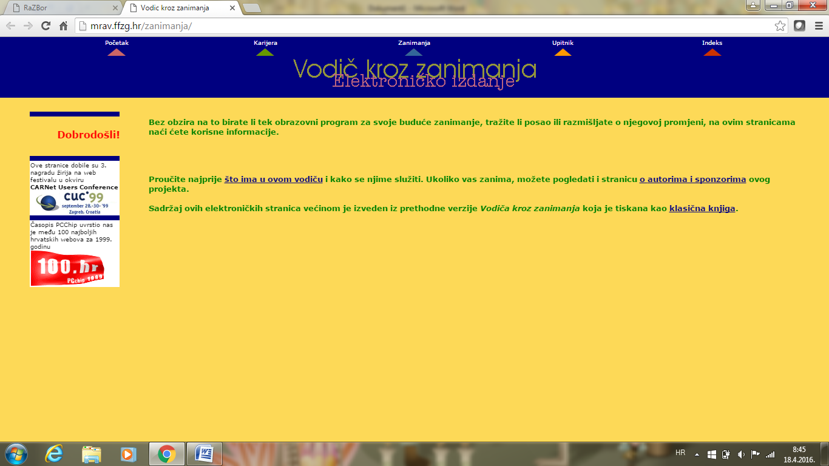

Napomena: Vodič za zanimanja kreiran je 1999. godine pa sadrži opise zanimanja koja se više ne upisuju (nisu potrebna na tržištu rada). Ako su ti neka od tih zanimanja istaknuta u rezultatima, zanemari ih.

